**Практическая работа №4**

**часть 2.**

В отчете вначале помещаете два скриншота выполнения упражнений на парах!!!

1. Работа на занятиях:

А затем идет выполнение практической работы.

1. Отработка навыков работы с инструментом «Текс».

1.1. Разместить текст по контуру: волна, спираль, квадрат, круг (текст брать свой).

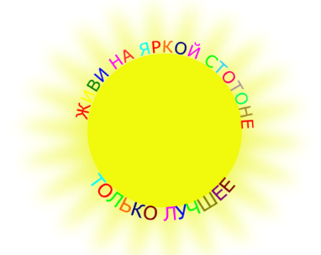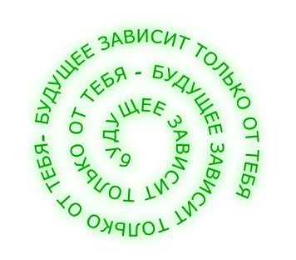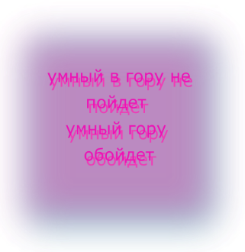

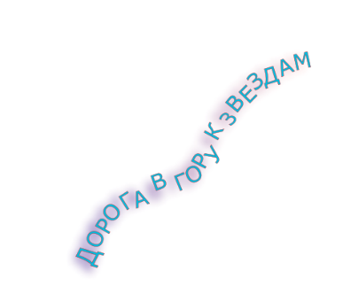

Рисунок 1 - Примеры выполнения задания «текст по контуру»

1.2. Выполнить по образцу (можно брать свои слова):

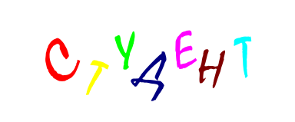

Рисунок 2 - Пример выполнения задания

1.3. Выполнить по образцу (можно изменять рисунок, цвет и слова):



Рисунок 3 - Пример выполнения задания

2. Отработка навыков работы с инструментами – разрезания объекта.

2.1. Выполнить трещины на словах и изображениях (свои примеры).

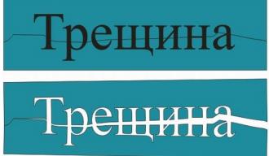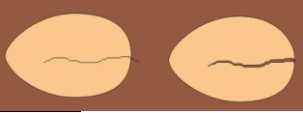

Рисунок 4 - Образец трещин

2.2. Выполнить слова в разных цветах, применяя разрезание контура (использовать свои слова).



Рисунок 5 - Образец разноцветных слов, созданных с помощью разрезания контура

3. Выполнить любое изображение с применением интерполяции.

4. Выполнить любое изображение с применением мозаики.

Итоговые задания

**№ 5. ЗАДАНИЕ ВИЗИТКА**

Для создания визитки выбираем размер холста «Визитная карточка». Стандартный размер 9х5 см. В визитке указываем свои данные: специальность, курс, факультет, группа, ФИО и др. Шрифт, его размер, цвет выбирает сами.

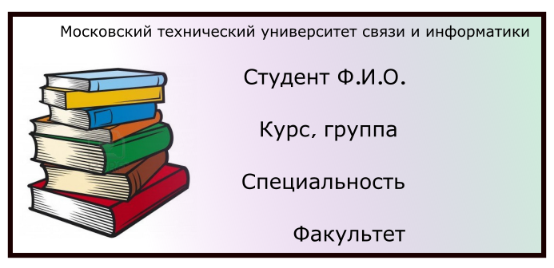

Рисунок 6- Образец выполнения визитки

**№ 6. ЛОГОТИП И ЭМБЛЕМА**

Создать логотип и эмблему группы и факультета (можно специальности).

Виды логотипов:

1. Символические логотипы

2. Текстовые логотипы

3. Комбинированные логотипы

4. Эмблема

ПРМЕРЫ ЛОГОТИПОВ И ЭМБЛЕМ

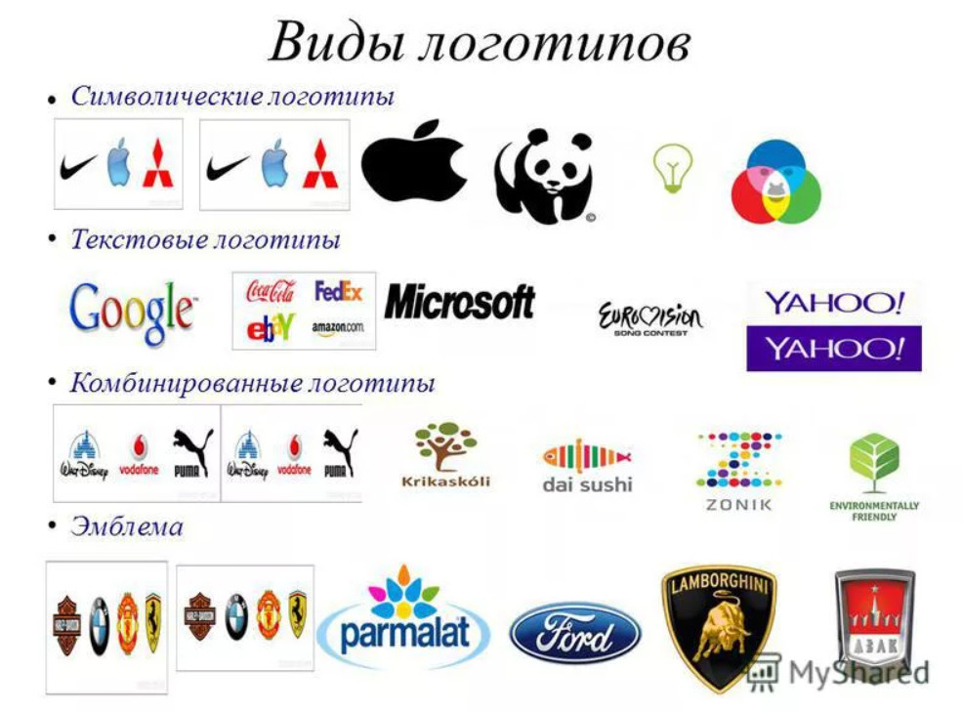









**Контрольные вопросы.**

1. Особенности работы с инструментом «Текст».

2. Достоинства векторной графики.

3. Недостатки векторной графики.

4. Форматы файлов векторной графики и графического редактора Inkscape.

5. Алгоритм выполнения операции «разрезание контура и текста».